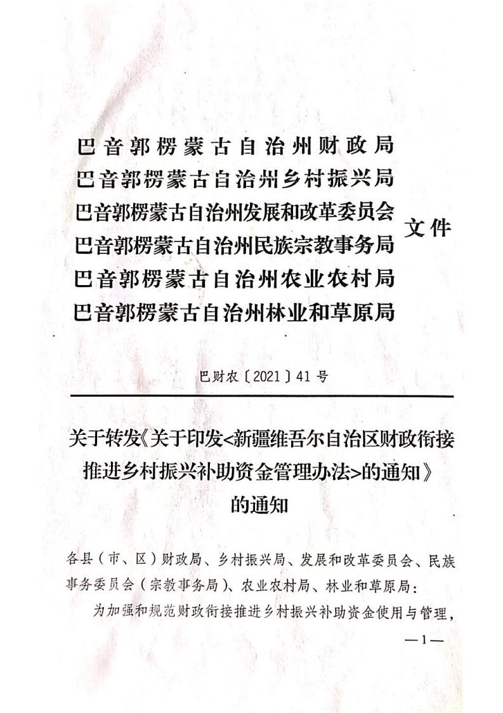
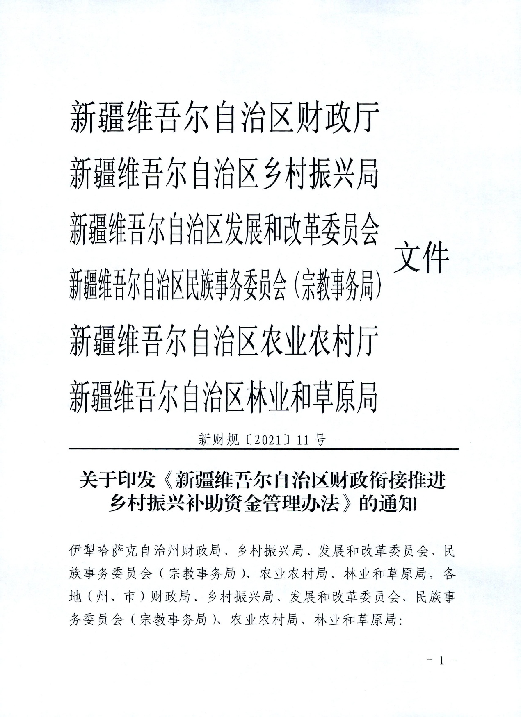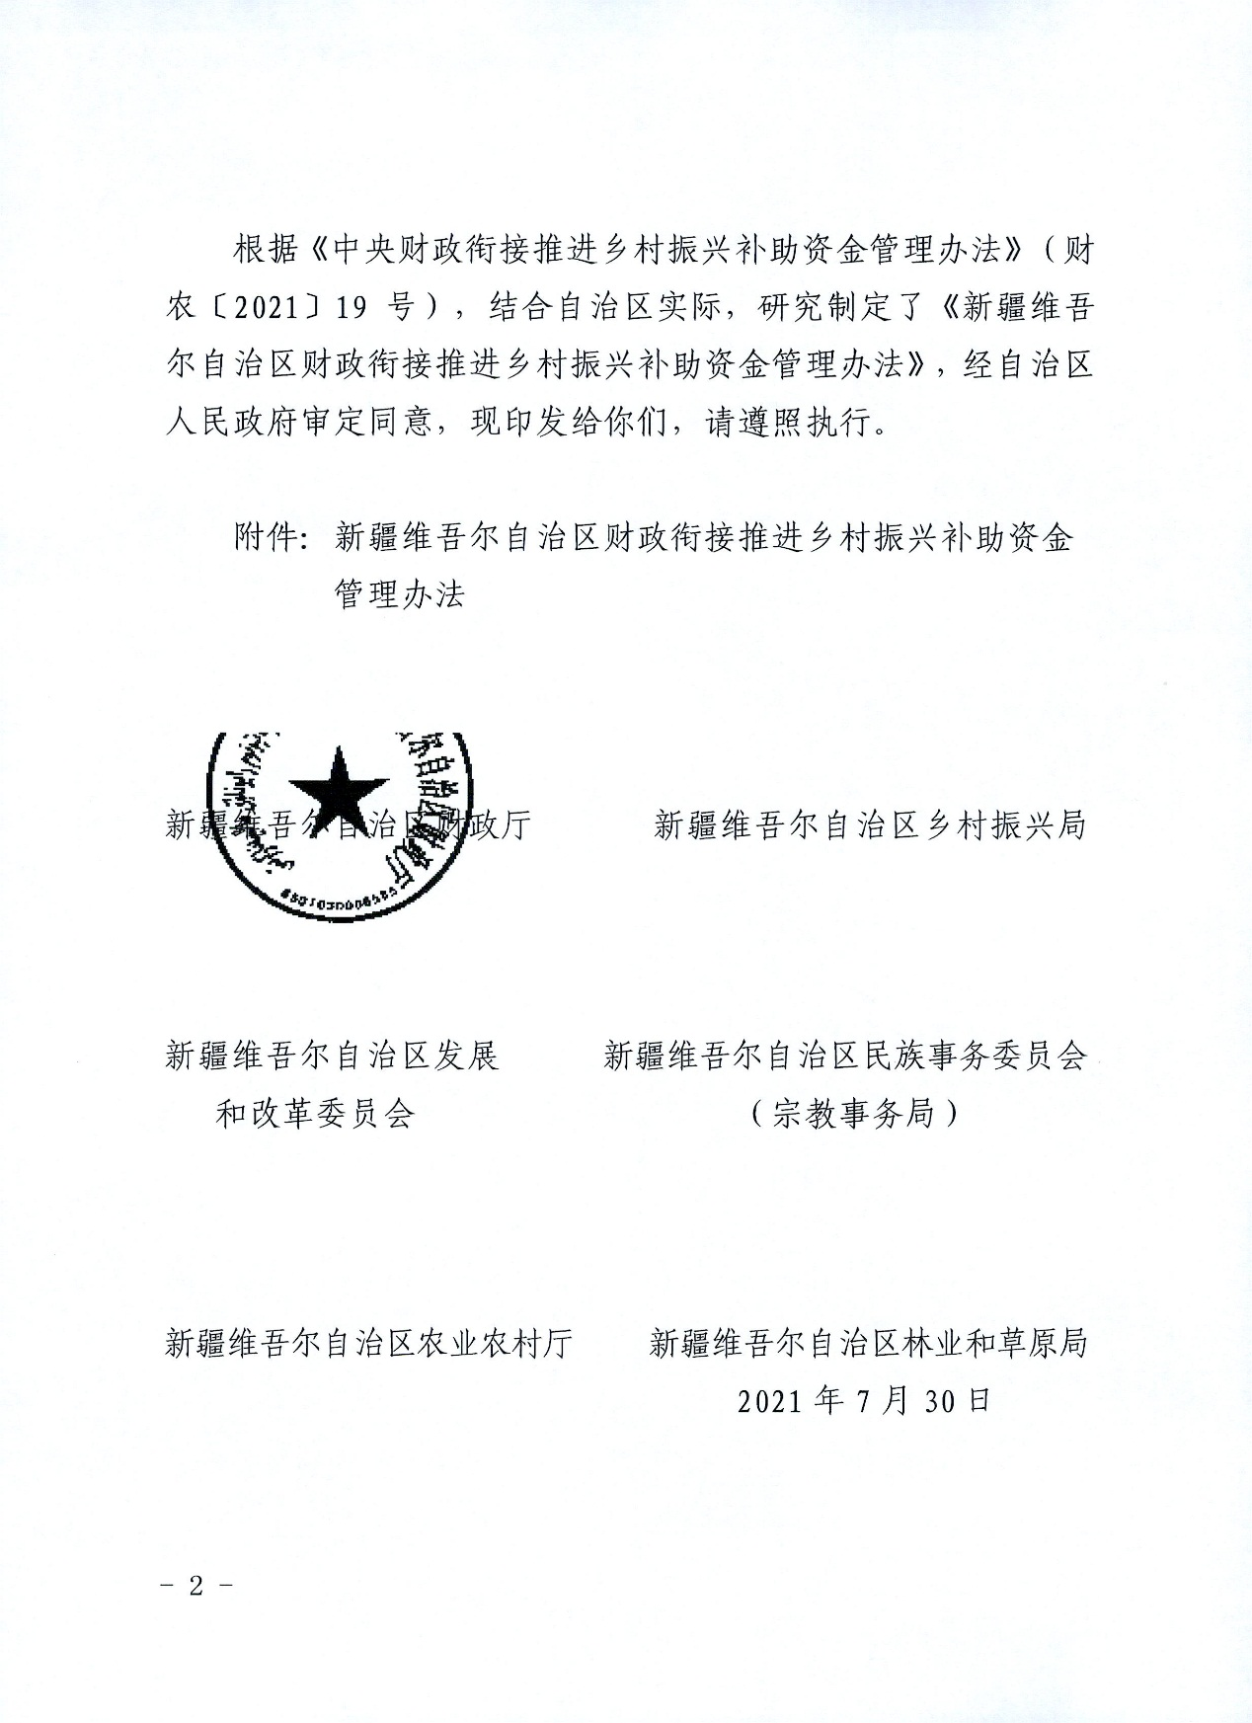

新疆维吾尔自治区财政衔接推进乡村振兴
补助资金管理办法

第一章 总则
第一条 为贯彻落实党中央、国务院关于实现巩固拓展脱贫攻坚成果同乡村振兴有效衔接的决策部署，根据《自治区党委、自治区人民政府关于贯彻落实〈中共中央 国务院关于实现巩固拓展脱贫攻坚成果同乡村振兴有效衔接的意见〉的实施意见》和第三次中央新疆工作座谈会精神，加强过渡期财政衔接推进乡村振兴补助资金（以下简称衔接资金）管理，按照《中华人民共和国预算法》《中央财政衔接推进乡村振兴补助资金管理办法》等有关规定,结合自治区实际,制定本办法。
第二条 本办法所称衔接资金是指中央和自治区通过财政公共预算安排，用于支持各地巩固拓展脱贫攻坚成果同推进乡村振兴有效衔接的资金。
第二章 资金使用
第三条 衔接资金应当统筹安排使用，形成合力，主要用于支持以下三个方面：
（一）支持巩固拓展脱贫攻坚成果。
1.健全防止返贫致贫监测和帮扶机制，加强监测预警，强化及时帮扶，对监测帮扶对象采取有针对性的预防性措施和事后帮扶措施。可安排产业发展、小额信贷贴息、生产经营和劳动技能培训、公益岗位补助等支出。低保、医保、养老保险、临时救助等综合保障措施，通过原资金渠道支持。监测预警工作经费通过各级部门预算安排。
2.“十三五”易地扶贫搬迁后续扶持。支持实施带动搬迁群众发展的项目，对集中安置区聘用搬迁群众的公共服务岗位和“一站式”社区综合服务设施建设等费用予以适当补助。对规划内的易地扶贫搬迁贷款和调整规范易地扶贫搬迁融资方式后的地方政府债券按规定予以贴息补助。
3.外出务工脱贫劳动力（含监测帮扶对象）稳定就业。对跨省区就业的脱贫劳动力中央衔接资金可适当安排一次性交通补助，自治区衔接资金可对疆内跨地（州、市）就业的脱贫劳动力适当安排一次性交通补助。采取扶贫车间（卫星工厂）、以工代赈、生产奖补、劳务补助等方式,促进返乡在乡脱贫劳动力发展产业和就业增收。对稳定吸纳脱贫劳动力就业的扶贫车间（卫星工厂）继续给予奖补，对推进巩固拓展脱贫攻坚成果同乡村振兴有效衔接的龙头企业、国有农垦企业、合作社等给予支持。继续向符合条件的脱贫家庭（含监测帮扶对象家庭）安排“雨露计划”补助。
（二）支持衔接推进乡村振兴。
1.培育和壮大脱贫地区特色优势产业。年度到县的中央衔接资金原则上不低于50%用于支持特色产业发展，并逐年提高资金占比。支持农业品种培优、品质提升、品牌打造。推动产销对接和消费帮扶，解决农产品“卖难”问题。支持必要的产业配套基础设施建设。支持脱贫村发展壮大村级集体经济和支持欠发达国有农牧林场发展国有经济。
2.补齐必要的农村人居环境整治和小型公益性基础设施建设短板。主要包括水、电、路、网等农业生产配套设施，污水垃圾清运处理等小型公益性生活设施，以及农户庭院整治、三区分离、改厨改厕、住房加固节能改造等。教育、卫生、养老服务、文化等农村基本公共服务通过原资金渠道支持。
3.确保衔接资金完成实施兴边富民行动、人口较少民族发展、少数民族特色产业和民族村寨发展、困难群众饮用低氟边销茶，以工代赈项目，欠发达国有农牧林场专项任务。
（三）巩固拓展脱贫攻坚成果同乡村振兴有效衔接的其他相关支出。
第四条 衔接资金不得用于与巩固拓展脱贫攻坚成果和推进脱贫地区乡村振兴无关的支出。包括：
1.单位基本支出；
2.交通工具及通讯设备；
3.修建楼堂馆所；
4.各种奖金津贴和福利补助；
5.偿还债务和垫资；
6.弥补企业亏损；
7.城市基础设施建设；
8.其他与巩固拓展脱贫攻坚成果同乡村振兴无关的支出。
偿还易地扶贫搬迁长期低息贷款按有关计划执行；用于易地扶贫搬迁的地方政府债券资金按有关规定执行。
第三章 资金管理
第五条 各级财政部门要根据巩固拓展脱贫攻坚成果同乡村振兴有效衔接的任务需要及财力情况，每年预算安排一定规模的本级衔接资金，保持投入力度总体稳定。
第六条 衔接资金按照巩固拓展脱贫攻坚成果和乡村振兴、以工代赈、少数民族发展、欠发达国有农牧林场巩固提升进行分配。资金分配主要按照因素法进行测算，因素和权重为：相关人群数量及结构30%、相关人群收入30%、政策因素30%、绩效等考核结果10%，可根据当年中央或自治区党委、自治区人民政府重点工作任务并进行综合平衡。各项任务按照上述因素分别确定具体测算指标(详见附件)。
第七条 衔接资金安排应综合考虑脱贫县规模和分布，兼顾脱贫县和非贫困县的实际情况，对国家和自治区乡村振兴重点帮扶县予以倾斜。衔接资金项目审批权限下放到县级，强化县级管理责任，县级可统筹安排不超过30%的到县衔接资金，支持非贫困村发展产业、补齐必要的基础设施短板及县级乡村振兴规划相关项目。
第八条 各地要建立完善巩固拓展脱贫攻坚成果和乡村振兴项目库，提前做好项目储备，严格项目论证入库，衔接资金支持的项目原则上要从项目库选择，且符合本办法要求。属于政府采购管理范围的项目，执行政府采购相关规定。村级微小型项目可按照村民民主议事方式直接委托村级组织自建自营。各地要加强衔接资金和项目管理，落实绩效管理要求，全面推行公开公示制度，加快预算执行，提高资金使用效益。
第九条 县级可根据衔接资金项目管理工作需要，从衔接资金中，按最高不超过1%的比例据实列支项目管理费。项目管理费主要用于项目前期设计、评审、招标、监理以及验收等与项目管理相关的支出。
第十条 各级财政部门负责预算安排、审核资金分配建议方案和下达资金，指导各级乡村振兴、发展改革、民委、农业农村、林草等行业主管部门（以下简称行业主管部门）加强资金监管和绩效管理。各级行业主管部门负责提出资金分配建议方案、资金和项目使用管理、绩效管理、监督管理等工作，按照权责对等原则落实监管责任。
第十一条 自治区乡村振兴、发展改革、民委、农业农村、林草等行业主管部门在收到资金文件或财政厅告知函后10日内,提出资金分配方案正式行文报财政厅；财政厅在15日内，按程序审核分配方案，报请自治区人民政府审定后，下达资金，并抄送财政部新疆监管局。
地州市财政部门在收到资金文件后，要及时书面通知同级行业主管部门，在5日内将指标或资金及时下达到有关县（市、区）。
县级财政部门在收到资金文件后，要及时书面通知同级行业主管部门，并由县级行业主管部门会同财政部门根据年度巩固拓展脱贫攻坚成果同乡村振兴有效衔接工作任务，从项目库中遴选项目,及时拟定年度项目计划或资金使用方案，并逐级上报行业主管部门备案。
第十二条 各级财政部门按照工作职责和工作要求，对衔接资金使用管理情况进行监管。各级财政和行业主管部门按要求配合审计、纪检监察、检察机关做好衔接资金和项目的审计、检查等工作。
第十三条 衔接资金实行国库集中支付管理。各级财政部门应当按照国库集中支付制度的有关规定和政府采购程序,及时办理资金拨付手续。县级行业主管部门根据项目的实际情况,可采取工程竣工决算后一次性支付或按工程进度分批次申请支付项目资金。经县级行业主管部门出具审核意见后,县级财政部门可预付部分项目启动资金,比例由县级根据实际自行确定。预付资金在项目资金支付时抵扣。预付资金总额合计原则上不超过应付该项目资金总额的50%，其中：基础建设类项目预付资金原则上不超过合同金额的30%。项目资金支付后,在审计或检查中发现资金使用存在违法违规问题的，应及时追回、收回。
第十四条 各地衔接资金执行进度纳入自治区衔接资金绩效考评内容，严禁虚列支出、以拨代支虚增预算执行进度。各地要定期清理盘活历年结转结余资金，上年结转结余资金按照自治区关于结转结余资金管理的相关规定执行。
第十五条 继续按规定开展统筹整合使用财政涉农资金试点工作的脱贫县，衔接资金使用按照涉农资金统筹整合有关要求执行。
第十六条 各级财政和行业主管部门及其工作人员在衔接资金分配、使用管理等工作中，存在违反本办法规定，以及滥用职权、玩忽职守、徇私舞弊等违法违纪行为的，按照国家有关规定追究相应责任；涉嫌犯罪的，移送有关国家机关处理。
第四章 附则
第十七条 各地（州、市）财政部门可根据本办法制定实施细则，报自治区财政厅备案。
第十八条 本办法自2021年8月5日起施行，由自治区财政厅会同行业主管部门负责解释。《财政厅 扶贫办 发改委 民委 农业厅 林业厅 畜牧厅关于印发<新疆维吾尔自治区财政专项扶贫资金管理办法>的通知》（新财扶〔2017〕32号）、《转发财政部国家民族委员会关于印发〈少数民族发展资金管理办法的通知〉的通知》（新财扶〔2006〕7号）、《关于转发财政部、国家林业局关于印发〈国有贫困林场扶贫资金管理办法的通知〉的通知》（新财扶〔2005〕18号）、《财政厅 林业厅关于印发〈新疆维吾尔自治区国有贫困林场扶贫资金管理办法实施细则〉的通知》（新财扶〔2006〕24号）同时废止。自治区其他有关财政专项扶贫资金管理的制度、办法及规定与本办法不符的，执行本办法。

附：5项任务具体测算指标

